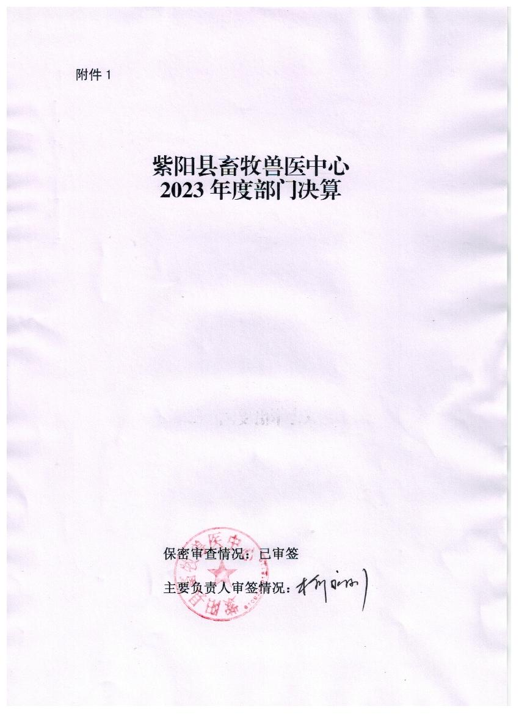

目 录
第一部分 部门（单位）概况
一、部门（单位）主要职责及内设机构
二、部门决算单位构成
三、部门（单位）人员情况
第二部分 2023年度部门决算情况说明
一、收入支出决算总体情况说明
二、收入决算情况说明
三、支出决算情况说明
四、财政拨款收入支出决算总体情况说明
五、一般公共预算财政拨款支出决算情况说明
六、一般公共预算财政拨款基本支出决算情况说明
七、政府性基金预算财政拨款收入支出决算情况说明
八、国有资本经营预算财政拨款支出决算情况说明
九、财政拨款“三公”经费及会议费、培训费支出决算情况说明
十、机关运行经费支出情况说明
十一、政府采购支出情况说明
十二、国有资产占用及购置情况说明
十三、预算绩效情况说明
十四、其他需要说明的情况
第三部分 2023年度部门决算表
一、收入支出决算总表
二、收入决算表
三、支出决算表
四、财政拨款收入支出决算总表
五、一般公共预算财政拨款支出决算表
六、一般公共预算财政拨款基本支出决算表
七、政府性基金预算财政拨款收入支出决算表
八、国有资本经营预算财政拨款支出决算表
九、财政拨款“三公”经费及会议费、培训费支出决算表

第四部分 专业名词解释
第五部分 附 件

第一部分 部门（单位）概况
一、部门（单位）主要职责及机构设置
（一）主要职责
本单位全称紫阳县畜牧兽医中心，是财政全额拨款事业单位，根据“九定”方案本单位主要职责如下：
1.贯彻执行有关畜牧兽医的方针、政策和法律法规，参与组织实施全县畜牧兽医发展中中长期发展规划、年度计划，调查、调研畜牧业生产动态和畜产品经济信息;
2.组织指导畜牧兽医实用新技术、畜禽新品种的引进、试验示范、总结、推广及应用工作;
3.承担全县畜禽良种繁育体系建设的论证申报，负责地方品种及资源的保护、开发和利用工作;
4.承担全县重大动物疫病的防控，负责动物疫病防控物资调运及储备，指导全县动物防疫工作，承担畜禽标识管理，重大动物疫病、疫情监测，突发疫情处置工作;
5.承担全县突发重大动物疫情处置的技术指导工作;负责县级动物疫病防控应急物资和动物强制免疫病种疫苗的组织、调运、发放和储备工作;
6.承担畜牧业生产的监测预警和生产统计工作;承担畜牧兽医特种行业职业技能培训和技能提升，组织实施技能鉴定工作;
7.承担本地饲草饲料资源开发利用的技术指导和优质牧草种子的引进、示范种植和推广工作;
8.承担执业(乡村)兽医、动物防疫人员的业务培训和技术指导工作;
9.承办县农业农村局交办的其他工作.
（二）内设机构
本单位现设有综合股、畜牧股、动卫股，无下属单位。
二、部门决算单位构成
从决算单位构成看，本单位为紫阳县畜牧兽医中心，无二级决算单位，部门决算即单位本级（机关）决算。
三、部门（单位）人员情况
截止2023年底，本单位人员编制18人，其中行政编制0人、事业编制18人；实有人员17人，其中行政0人、事业17人。单位管理的离退休人员10人。

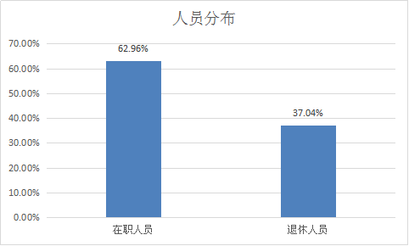

第二部分 2023年度部门决算情况说明

一、收入支出决算总体情况说明
本年度收入总数为322.51万元，上年度总数为278.51万元，相比于上年度增加44万元，增长15.8%，主要由于人员增加且政策性上调工资致使人员经费和公务经费增加所致。
本年度支出总数为329.78万元，上年度总数为295.51万元，相比于上年度增加34.27万元，增长11.6%，主要由于按政策要求新增职业年金和公积金单位部分支出，且退休人员死亡1人新增抚恤金等支出。

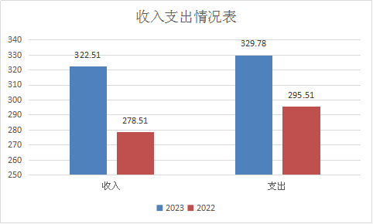

二、收入决算情况说明
本年收入合计322.51万元，均为财政拨款收入，占100%。
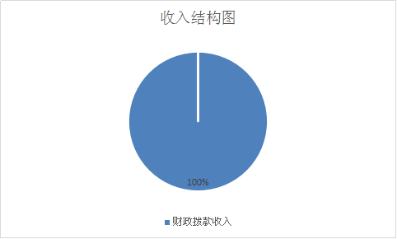

三、支出决算情况说明
本年支出合计329.78万元，其中：基本支出249.51万元，占75.66%；项目支出80.27万元，占24.34%。
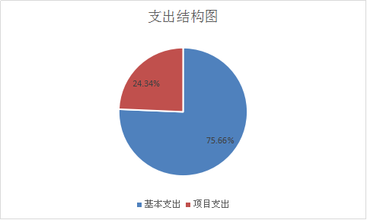

- 财政拨款收入支出决算总体情况说明

本年度收入总数为322.51万元，上年度总数为278.51万元，相比于上年度增加44万元，增长15.8%，主要由于人员增加且政策性上调工资致使人员经费和公务经费增加所致。
本年度支出总数为329.78万元，上年度总数为295.51万元，相比于上年度增加34.27万元，增长11.6%，主要由于按政策要求新增职业年金和公积金单位部分支出，且退休人员死亡1人新增抚恤金等支出。

五、一般公共预算财政拨款支出决算情况说明
本年财政拨款支出为329.78万元，占本年支出的100%。与上年相比，财政拨款支出增加34.27万元，增长11.6%，主要由于按政策要求新增职业年金和公积金单位部分支出，且退休人员死亡1人新增抚恤金等支出。按照政府功能分类科目，其中：
1.机关事业单位养老保险缴费支出
年初预算为21.47万元，支出决算为21.6万元，完成年初预算的100.6%。决算数大于预算数的主要原因是年中退休1人新增2人的人员变动所致。
- 机关事业单位职业年金缴费支出
支出决算数为6.01万，年初预算为零，主要原因为按政策要求新增职业年金单位部分支出。
- 死亡抚恤
支出决算数为6.92万，年初预算为零，主要原因为年中退休人员有1人死亡。
4.事业单位医疗
年初预算为10.54万元，支出决算为10.97万元，完成年初预算的104.1%。决算数大于预算数的主要原因是年中退休1人新增2人的人员变动所致。
5.事业运行支出
年初预算为167.94万元，支出决算为181.93万元，完成年初预算的 108.3%。决算数大于预算数的主要原因是按政策要求新增职业年金单位部分支出和公务经费增加所致。
6.病虫害控制项目
年初预算数为10万元，支出决算数为58.97万元，决算数大于预算数，因为上年结转的专项资金和追加资金在今年拨付了。
7.农业生产发展
支出决算数为21.3万，年初预算为零，主要原因为本年度新增上级拨付的专项业务资金。
8.其他农业农村支出
支出决算数为5.75万，年初预算为零，主要原因为按财政要求将特殊岗位津贴归为此会计科目所致。
9.住房公积金
年初预算数为16.09万元，支出决算数为16.33万元，决算数大于预算数，主要原因为年中退休1人新增2人的人员变动所致。
六、一般公共预算财政拨款基本支出决算情况说明
本年度一般公共预算财政拨款基本支出249.51万元，包括：人员经费支出230.73万元和公用经费支出18.78万元。
人员经费230.73万元，主要包括基本工资、津贴补贴、绩效工资、机关事业单位养老保险、职业年金缴费、职工基本医疗保险、其他社会保障缴费、住房公积金、遗属生活补助和退休人员死亡抚恤金。
公用经费18.78万元，主要包括办公费、印刷费、电费、邮电费、差旅费、会议费、培训费、公务接待费、专用材料费、劳务费、工会经费。
七、政府性基金预算财政拨款收入支出决算情况说明
本单位2023年度无政府性基金预算财政拨款收支，已公开空表。
八、国有资本经营预算财政拨款支出决算情况说明
本单位2023年度无国有资本经营预算财政拨款收支，已公开空表。
- 财政拨款“三公”经费及会议费、培训费支出决算情况说明
（一）“三公”经费支出决算情况说明
本年度“三公”经费财政拨款支出预算为0.86万元，支出决算为0.78万元，完成预算的90.7%。决算数较预算数减少0.08万元，主要原因是按照八项规定缩减开支且严控公款接待事项。
1.因公出国（境）费支出情况说明
本年度无财政拨款因公出国（境）费支出。
2.公务用车购置费支出情况说明
本年度无财政拨款公务用车购置费支出。
3.公务用车运行维护费支出情况说明
本年度无财政拨款公务用车运行维护费支出。
4.公务接待费支出情况说明
本年度一般公共预算安排公务接待预算0.86万元，支出决算0.78万元，完成预算的90.7%，决算数较预算数减少0.08万元，主要原因是按照八项规定缩减开支且严控公款接待事项。主要是本单位与省市相关单位交流工作、接受有关部门工作检查指导等发生的接待支出。共接待国内来访团组13个，来宾43人次。
（二）培训费支出情况说明
本年度财政拨款安排培训费预算0万元，支出决算0.95万元，决算数较预算数增加0.95万元，主要原因是根据单位实际情况需要进行年中调剂使用所致。
（三）会议费支出情况说明
本年度财政拨款安排培训费预算0万元，支出决算0.82万元，决算数较预算数增加0.82万元，主要原因是根据单位实际情况需要进行年中调剂使用所致。
十、机关运行经费支出情况说明
本年度机关运行经费预算19.5万元，支出决算18.78万元，完成预算的96.31%。支出决算比上年减少0.52万元，主要原因是财政收回本年度未使用的公务接待费。
十一、政府采购支出情况说明
本单位2023年度无政府采购事项。
十二、国有资产占用及购置情况说明
截至2023年末，本单位共有车辆1辆，其中副部（省）级以上领导用车0辆，主要领导干部用车0辆，机要通信用车0辆，应急保障用车0辆，执法执勤用车0辆，特种专业技术用车0辆，离退休干部用车0辆，其他用车1辆，主要是单位职工下乡开展业务专用车辆。单价100万元及以上的设备（不含车辆）0台（套）。
2023年当年购置车辆0辆；购置单价100万元以上的设备0台（套）。
十三、预算绩效情况说明
（一）预算绩效管理工作开展情况说明
根据预算绩效管理要求，本单位组织对 2023年一般公共预算项目支出全面开展绩效自评，其中，一级项目0个，无二级项目，共涉及资金10万元，占一般公共预算项目支出总额的100%。本单位2023无政府性基金预算项目。本年度主要计划任务完成情况及取得成效如下：
一、业务工作情况
全年全县生猪存栏15.57万头、出栏生猪23.08万头，较上年同比分别增长-3.63％、-2.78％；山羊存栏6.27万只、出栏4.89万只，较上年同比分别增长1.69％、1％；肉牛存栏0.5838万头、出栏0.2165万头、较上年同比分别增长5.39％、6.15％；家禽存栏56.68万羽、出栏74.13万羽，较上年同比分别增长0.57％、0.33％；肉类总产量2.087万吨。均超市业务部门下达年度任务指标。
全年免疫猪口蹄疫25.27万头份、猪瘟24.83万头份、牛口蹄疫1万头份、羊口蹄疫12.19万头份、高致病禽流感85.78万羽、小反刍兽疫3.3万只，免疫率分别为100％、98％、100％、100％、100％、100％，猪挂标25.27万头、牛挂标1万头、山羊挂标12.19万只，挂表率均为百分之百，全县未发生重大动物疫病。在市畜牧兽医中心抽样动物防疫血样中，我县采集畜禽血样免疫抗体均为合格。
1.抓畜禽产业发展。一是紧盯畜禽产业“延链、补链、强链”，围绕规模化养殖场建设，全面指导养殖经营主体对接畜禽养殖产业政策，年度新增规模养殖场2个，其中生猪1，肉牛1个；新增青贮饲料加工厂1家、新增腊肉生产许可企业1家。二是抓畜禽养殖技术技能培训，开展镇村干部及养殖场（户）养殖技术技能需求摸底统计，以需定培，全县培训3000余人次。三是抓产业项目落实，牢固树立以高质量项目力促畜禽产业提档升级发展理念，稳步实施300只本地白山羊、600羽紫阳本地鸡选育保种项目。四是抓科研院所合作，主动加强与国家肉羊体系宝鸡实验站工作联系，在紫召开国家肉羊产业技术体系宝鸡综合试验站年度会议，引进肉羊优良品种波尔山羊4只，在4个养殖场实施波尔山羊与陕南白山羊的杂交实验推广研究。
2.抓动物疫病防控。一是提前谋划，精心组织，召开全县动物疫病防控工作会议，明确县镇村防疫职责、免疫要求、时间节点、目标成效，确保了春秋动物集中强制免疫有效推进。二是继续坚持示范引领，全县共抓防疫示范村34个，以典型示范带动各村、场（户）统筹推进防疫工作成效明显，实现了年度各种动物疫病免疫抗体达标。三是有效开展春秋动物集中强制免疫“回头望”，组织镇村防疫员实施动物免疫“再回头、再梳理”，保证了畜禽“应免尽免”。四是抓实抓牢人畜共患病和外来疾病的的防治工作，积极开展以规模养殖、运输和经营环节为重点的禽流感、狂犬病、布病等人畜共患病的全面监测排查，全年未发生人畜共患病。五是扎实抓好非洲猪瘟防控工作，实行县、镇、村三级疫情网格化管理机制，开展养殖场户监督排查责任到人，严格落实养殖场户疫情排查日报告制度，全年共排查养殖场户15028场次排查生猪27.3万头。六是严格督查指导，派出两个督导组对全县17个镇的动物防疫工作开展督查指导，全面夯实了动物防疫及信息登记、耳标发放管理、产地检疫、非洲猪瘟防控等工作落实。七是完成了县兽医实验室建设项目，启动了申请省市续展验收准备工作，未来将为动物防疫工作提供可靠的技术力量支撑。
3.抓动物卫生监管。一是印发《紫阳县“动物检疫监督数据质量提升年”活动实施方案》，并在全县范围类组织实施，确保了动物检疫数据的真实性、精准性，有效提高了动物检疫监督信息化水平。二是全面强化“陕西智慧动监”平台应用，坚持关口前移，延伸监管链条，下沉一线指导督促养殖经营主体及时上传出栏、补栏等基础信息, 年度平台注册养殖经营主体1213户，上传免疫信息715条。三是实行县镇官方兽医联动，及时受理检疫申报，建立了检疫申报数量与免疫数量、产地检疫与运输监管、起运地出证与目的地反馈相印证的动物检疫全链条信息化监管模式，年度检疫出证651批次。四是加强省外调入动物检疫监督闭环管理，强化落地监管，督促指导养殖场、承运人等生产经营主体及时反馈落地信息，实现了动物调运启运地、途经地、目的地全程闭环管理。五是严格动物运输车辆备案管理，新增畜禽运输车辆备案26辆，现正常运营畜禽运输车辆39辆。
4.抓畜禽粪污治理。一是完成《紫阳县畜禽养殖污染防治规划》（2022-2025年）编制，并组织实施；修订完善《紫阳县畜禽养殖禁养区划定方案》，全面落实畜禽养殖污染防治政策。二是对全县32个规模养殖场进行环保督察，指导2个养殖场配备干湿分离机、5个养殖场提升干粪堆积发酵池，1个养殖场完善无害化处理池，并规范畜禽粪污处理和粪污去向台账记录。三是积极申报《2022-2023年陕西省紫阳县畜禽粪污资源化利用整县推进项目》，将《安康市十四五畜禽养殖污染防治规划》涉紫污染防治重点工程纳入紫阳县畜禽粪污资源化利用整县推进项目编制，该项目有望获得立项支持。四是坚持标本兼治，重点推广“生态养殖+无害化处理+种养结合”的绿色发展模式，初步形成了沼液净化还田的“猪沼茶”“猪沼园”“猪沼果”等循环农业发展模式。五是重点开展了蒿坪河流域畜禽粪污治理工作，要求该流域两家规模养殖场全面实施畜禽粪污综合化利用，有效杜绝河流污染和面源污染。2023年全县畜禽粪污资源化综合利用率达到90%以上。
5.抓畜禽统计监测。一是定期开展畜牧统计监测业务培训，不断提高镇村统计监测员的业务水平，确保统计监测工作质量。二是始终坚持监测常态化，及时统计整理监测信息，严把审查关，客观真实上报统计监测数据，年度上报监测数据信息420条。三是加强与统计部门沟通交流，充分发挥业务职能，积极参与畜禽数据统计和产业调研，及时发现和解决畜禽产业新情况、新问题。
二、其它重点工作
1.抓产业奖补。按照紫阳县巩固衔接办公室《关于开展紫阳县2022年紫阳县巩固拓展脱贫攻坚成果同乡村振兴有效衔接推动农业产业高质量发展经营主体奖补项目验收工作的通知》（紫巩固衔接办发［2023］12号）文件内容，成立特色养殖项目验收专班，以现场查验、资料查证、走访核实、效益核查等相结合的方式，对全县187个经营主体申报的345个项目进行奖补验收核实，认定97家经营主体申报167个项目合格，兑付奖补资金1424.54686万元，精准落实了奖补政策，提振了养殖经营主体产业发展信心，紧密了养殖经营主体与产业户的利益链接机制，为实现畜禽产业高质量发展与群众稳定增收奠定了良好基础。
2.抓驻村帮扶。围绕巩固拓展脱贫攻坚成果同乡村振兴有效衔接工作重点，严格遵守驻村工作管理规定和要求，想方设法推进驻村帮扶工作落细落实。2023年东木镇月桂村坚持党建引领，成功创建第二批达到省级示范村标准村级党组织；高质量完成紫阳县巩固衔接“两精准”工作，对全村需求户共计60户进行分类施策，对接帮扶措施；引导“三类人群”申报产业直补到户共7户，扶持资金达8800元。全年组织3次产业培训158人，包括茶叶、畜牧等农业产业，输送技能人才培训31人，协助申报交通补贴280人。同时成功协调水利局新建月桂村三组饮水项目，有效提升群众生活用水质量；
3.抓干部作风。以深入开展“主题教育”活动为契机，按照“学思想、强党性、重实践、建新功”总要求和“以学铸魂、以学增智、以学正风、以学促干”根本任务，深入开展干部作风“庸懒散浮拖”问题整治，坚持问题导向，对干部纪律松弛，自由散漫，作风漂浮等不良风气，扎实开展自查自纠；完善建立了政治业务学习、干部日常管理、重点工作落实等制度，强化以制度落实转变作风，有效提升了服务效能。同时积极回应畜禽产业热点问题，启动了动县生猪屠宰场重建选址工作；年度办结县人大代表建议1件、县政协委员提案1件，均取得认同满意。
（二）部门整体支出绩效自评结果
根据年度设定的绩效目标，部门整体支出自评得分98，综合评价等级为“优”，全年预算数216.04万元，执行数329.78万元，完成预算的152.6%。发现的问题及原因：年初预算时不能预料人员变动情况，致使预算评估不精准。下一步改进措施：今后将更加严格精准进行年初预算。

畜牧中心整体支出绩效自评表
（2023年度）
部门（单位）名称 |  |  | 紫阳县畜牧兽医中心
年度主要任务完成情况 | 任务名称 | 主要内容 | 完成情况 | 全年预算数（万元） |  |  | 全年执行数（万元） |  |  | 分值 | 执行率 |  | 得分
 |  |  |  | 总额 | 财政拨款 | 其他资金 | 总额 | 财政拨款 | 其他资金 | 分值 |  |  | 得分
年度主要任务完成情况 | 任务1 | 部门人员经费 | 良好 | 196.54 | 196.54 |  | 230.73 | 230.73 |  | — | 117% |  | —
年度主要任务完成情况 | 任务2 | 公用经费及专项业务费 | 良好 | 19.5 | 19.5 |  | 99.05 | 99.05 |  | — | 508% |  | —
年度主要任务完成情况 | 金额合计 |  |  | 216.04 | 216.04 |  | 329.78 | 329.78 |  | 10
年度总体目标完成情况 | 预期目标（年初设定） |  |  |  |  |  | 目标实际完成情况
年度总体目标完成情况 | 1、贯彻执行有关畜牧兽医的方针、政策和法律法规；2、组织实施全县畜牧兽医发展中长期规划、年度计划；3、调查、调研畜牧业生产动态和畜产品经济信息，为决策提供依据，承担全县畜牧兽医行业队伍的体系建设和官方兽医、执业兽医监管工作；4、组织指导畜牧兽医实用新技术、畜禽新品种的引进、试验示范、总结、推广及应用工作；5、承担全县畜禽良种繁育体系建设的论证审报，负责地方品种及资源的保护、开发和利用工作；6、依法组织实施动物及其产品检疫；7、承担全县重大动物疫病的防控，负责动物疫病防控物资调运及储备，指导全县动物防疫工作；8、承担畜禽标识管理，重大动物疫病、疫情监测，突发疫情处置工作；9、承担疫情测报任务和动物疫病防治、疫病诊断、诊疗研究、治疗指导等工作； 10、承办无公害畜产品产地认定、产品认证等工作；承担饲草饲料开发工作。努力做好扶贫工作并力争非洲猪瘟不传入我县。 |  |  |  |  |  | 1、贯彻执行有关畜牧兽医的方针、政策和法律法规；2、组织实施全县畜牧兽医发展中长期规划、年度计划；3、调查、调研畜牧业生产动态和畜产品经济信息，为决策提供依据，承担全县畜牧兽医行业队伍的体系建设和官方兽医、执业兽医监管工作；4、组织指导畜牧兽医实用新技术、畜禽新品种的引进、试验示范、总结、推广及应用工作；5、承担全县畜禽良种繁育体系建设的论证审报，负责地方品种及资源的保护、开发和利用工作；6、依法组织实施动物及其产品检疫；7、承担全县重大动物疫病的防控，负责动物疫病防控物资调运及储备，指导全县动物防疫工作；8、承担畜禽标识管理，重大动物疫病、疫情监测，突发疫情处置工作；9、承担疫情测报任务和动物疫病防治、疫病诊断、诊疗研究、治疗指导等工作； 10、承办无公害畜产品产地认定、产品认证等工作；承担饲草饲料开发工作。努力做好扶贫工作并做到了非洲猪瘟不传入我县。
年度绩效指标完成情况 | 一级指标 | 二级指标 | 指标内容 |  |  | 年度指标值 |  | 实际完成值 |  | 分值 |  | 得分
年度绩效指标完成情况 | 产出指标  （50分） | 数量指标 | 按上级文件要求努力完成各项工作 |  |  | 全部 |  | 全部 |  | 15 |  | 15
年度绩效指标完成情况 | 产出指标  （50分） | 质量指标 | 依据单位职能，完成专项业务工作 |  |  | 合格及以上 |  | 良好 |  | 15 |  | 14
年度绩效指标完成情况 | 产出指标  （50分） | 时效指标 | 按计划安排，完成年度工作任务 |  |  | 年度内 |  | 年度内 |  | 10 |  | 10
年度绩效指标完成情况 | 产出指标  （50分） | 成本指标 | 依据年度预算公用经费及专项业务费 |  |  | 216.04 |  | 329.78 |  | 10 |  | 10
年度绩效指标完成情况 | 效益指标（30分） | 经济效益指标 | 推动畜牧产业健康稳步发展 |  |  | 增收 |  | 同比上年度增收 |  | 5 |  | 5
年度绩效指标完成情况 | 效益指标（30分） | 社会效益指标 | 带动农民发展畜牧业积极性 |  |  | 新建规模场 |  | 新建规模场2个 |  | 5 |  | 5
年度绩效指标完成情况 | 效益指标（30分） | 生态效益指标 | 通过畜牧养殖粪便的有效处理及环保要求，改善生态环境 |  |  | 明显 |  | 明显 |  | 10 |  | 10
年度绩效指标完成情况 | 效益指标（30分） | 可持续影响指标 | 保证畜牧业健康可持续发展 |  |  | 100% |  | 100% |  | 10 |  | 10
年度绩效指标完成情况 | 满意度  指标  （10分） | 服务对象满意度指标 | 行业服务对象满意度 |  |  | 100% |  | 98%以上 |  | 10 |  | 9
总分 |  |  |  |  |  |  |  |  |  | 100 |  | 98

（三）项目绩效自评结果
根据年初设定的绩效目标，项目自评得分99分。项目全年预算数10万元，执行数10万元，完成预算的100%。通过春秋两防经费、冷链设施运转经费、动物卫生监督及检疫工作经费、动检执法车运行费等项目实施，暂未发现问题，下一步将继续坚持按照省市上级要求严控项目进行实施。
县级专项业务费项目绩效自评表
（2023年度）
项目名称 |  | 动物防疫相关经费
主管部门 |  | 紫阳县农业农村局 |  |  |  | 实施单位 |  | 县畜牧中心
项目资金  （万元） |  |  |  | 年初预算数 | 全年预算数（A） | 全年执行数（B） | 分值 | 执行率（B/A） |  | 得分
 |  | 年度资金总额 |  | 10 | 10 | 10 | 10 | 100%
 |  | 其中：当年财政拨款 |  | 10 | 10 | 10 | — | 100% |  | —
 |  | 上年结转资金 |  |  |  |  | — |  |  | —
 |  | 其他资金 |  |  |  |  | — |  |  | —
年度总体目标完成情况 | 预期目标（年初设定） |  |  |  |  | 实际完成情况
年度总体目标完成情况 | 保持县内不发重大动物疫情和畜产品质量安全事故的良好态势。 |  |  |  |  | 完成市县下达的年度畜牧产业建设任务，组织开展“春秋”两防，力争域内不发生重大动物疫情，加强以猪肉为重点的畜产品质量安全监管，确保不出现畜产品质量安全事故及畜牧业的健康发展，努力做好非洲猪瘟防控工作，争取保持本县不传入疫情
绩  效  指  标 | 一级指标 | 二级  指标 | 三级指标 |  | 年度  指标值 | 实际  完成值 | 分值 | 得分 | 偏差原因分析及改进措施
绩  效  指  标 | 产出指标  （50分） | 数量指标 | 畜牧生产和动物疫病防控及动物卫生监督 |  | 完成市县计划指标 | 完成市县计划指标 | 15 | 15
绩  效  指  标 | 产出指标  （50分） | 质量指标 | 畜牧生产和动物疫病防控及动物卫生监督 |  | 全面完成考核任务 | 全面完成 | 15 | 15
绩  效  指  标 | 产出指标  （50分） | 时效指标 | 畜牧生产和动物疫病防控及动物卫生监督 |  | 年度内 | 年底前 | 10 | 10
绩  效  指  标 | 产出指标  （50分） | 成本指标 | 畜牧生产和动物疫病防控及动物卫生监督 |  | 在保证指标完成前提下尽量减少成本 | 未超预算 | 10 | 10
绩  效  指  标 | 效益指标  （30分） | 经济效益指标 | 畜牧生产和动物疫病防控及动物卫生监督 |  | 畜牧生产值相比去年有所提升 | 畜牧生产值相比去年有所提升 | 5 | 5
绩  效  指  标 | 效益指标  （30分） | 社会效益指标 | 畜牧生产和动物疫病防控及动物卫生监督 |  | 促推产业脱贫 | 同比新建有规模场 | 5 | 5
绩  效  指  标 | 效益指标  （30分） | 生态效益指标 | 畜牧生产和动物疫病防控及动物卫生监督 |  | 尽量减少环境污染 | 减少环境污染 | 10 | 10
绩  效  指  标 | 效益指标  （30分） | 可持续影响  指标 | 畜牧生产和动物疫病防控及动物卫生监督 |  | 确保畜牧业健康可持续发展 | 确保畜牧业健康可持续发展 | 10 | 10
绩  效  指  标 | 满意度  指标  （10分） | 服务对象满意度指标 | 畜牧生产和动物疫病防控及动物卫生监督 |  | 100% | 99% | 10 | 9
总分 |  |  |  |  |  |  | 100 | 99
（四）专项资金绩效自评结果
单位不主管专项资金
（五）部门重点评价项目绩效评价结果
无重点评价项目
（六）财政重点评价项目绩效评价结果
无财政重点评价项目
十四、其他需要说明的情况
本单位2023年度无其他需要说明的情况

第三部分 2023年度部门决算表

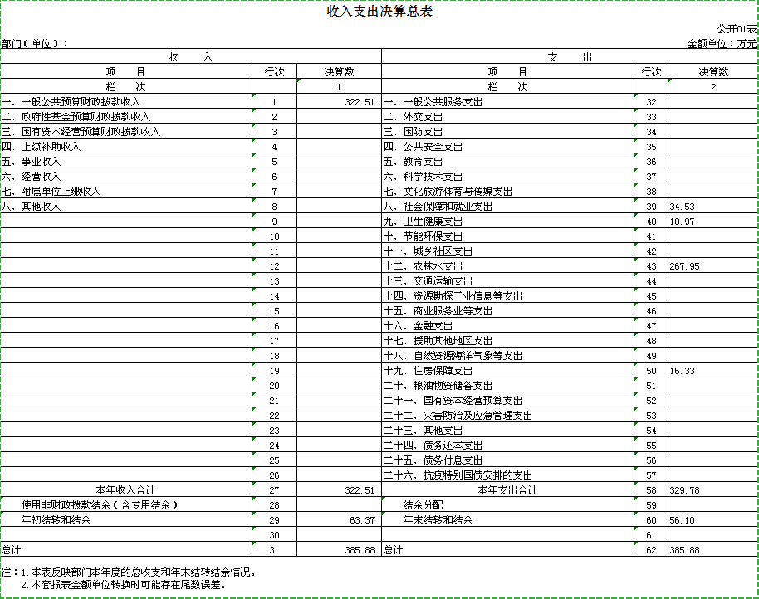

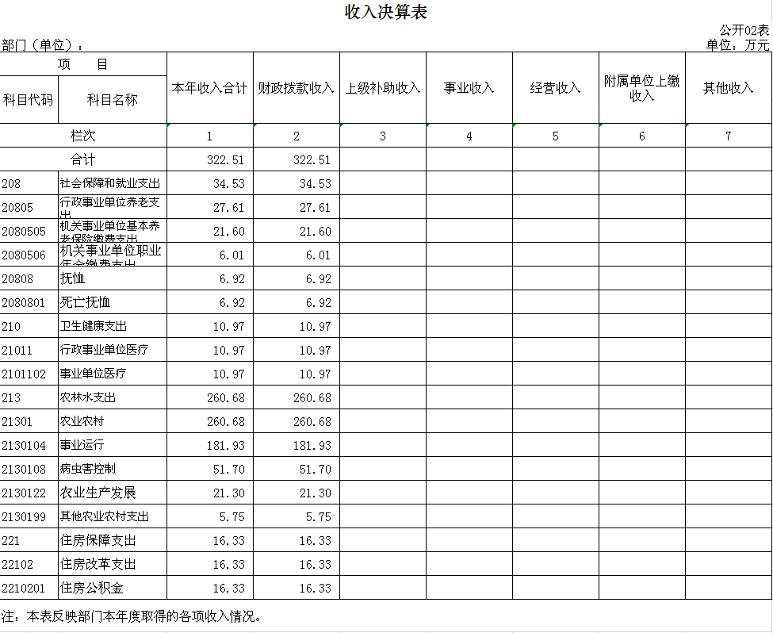

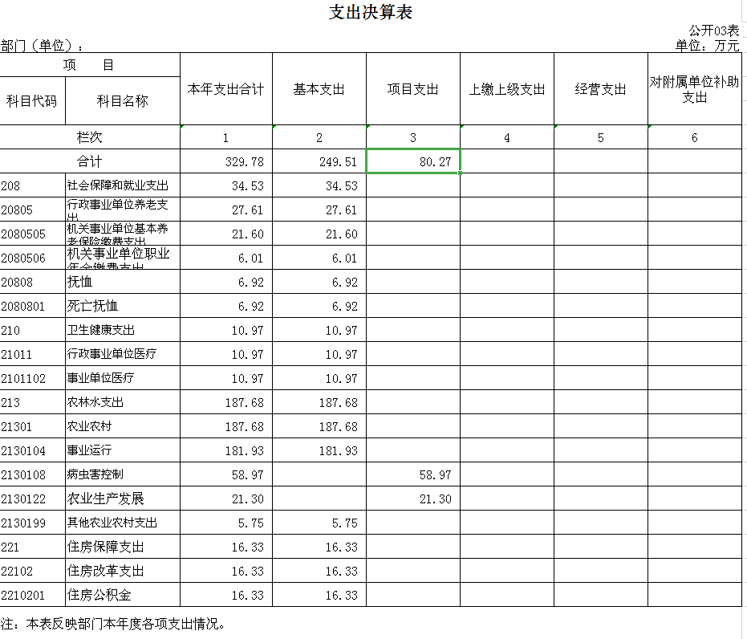

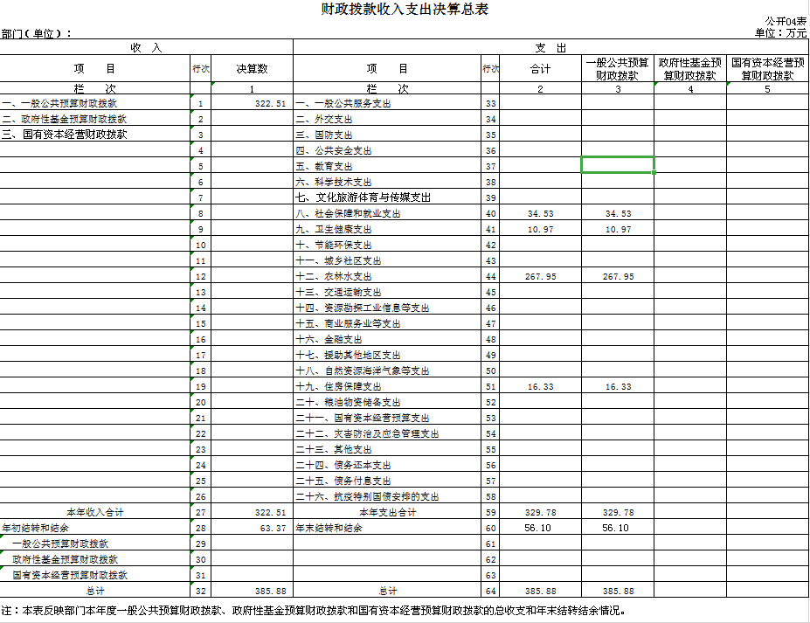

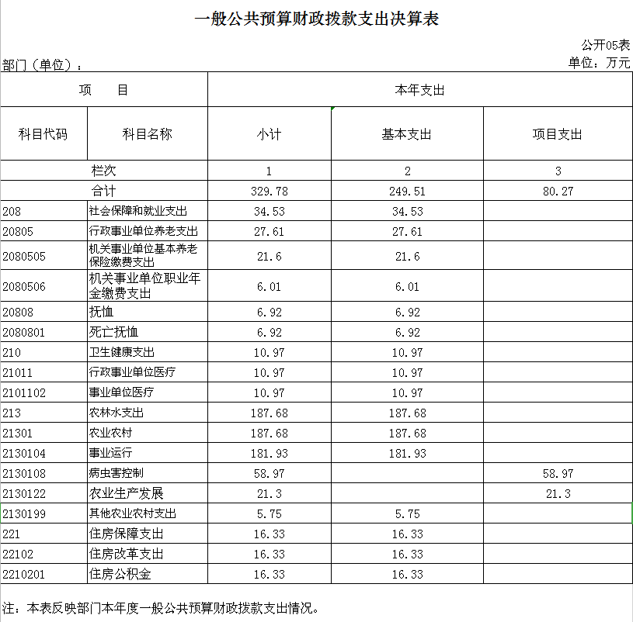

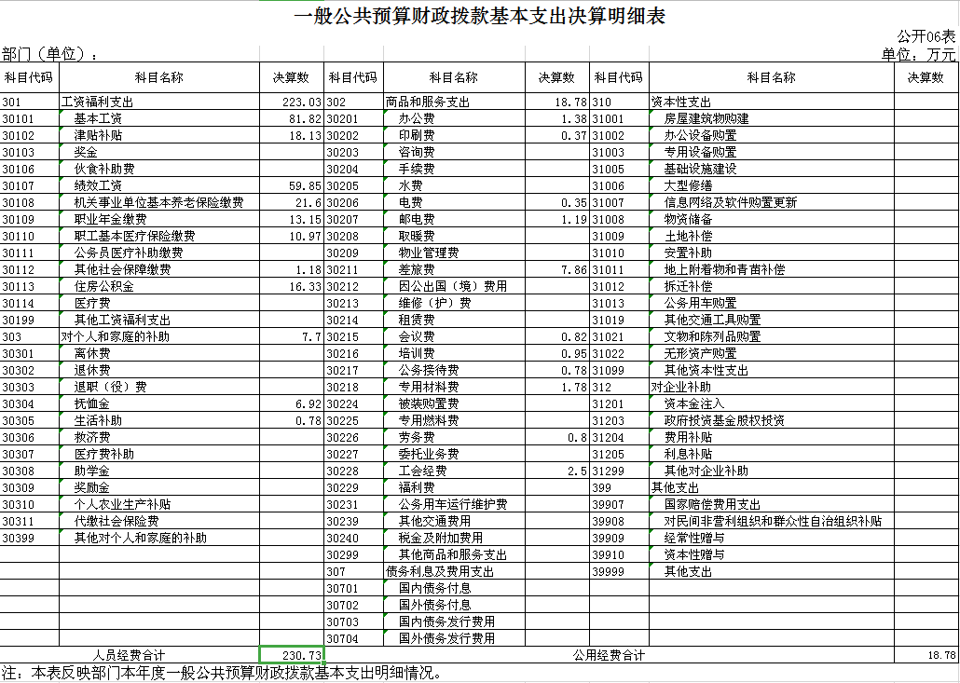

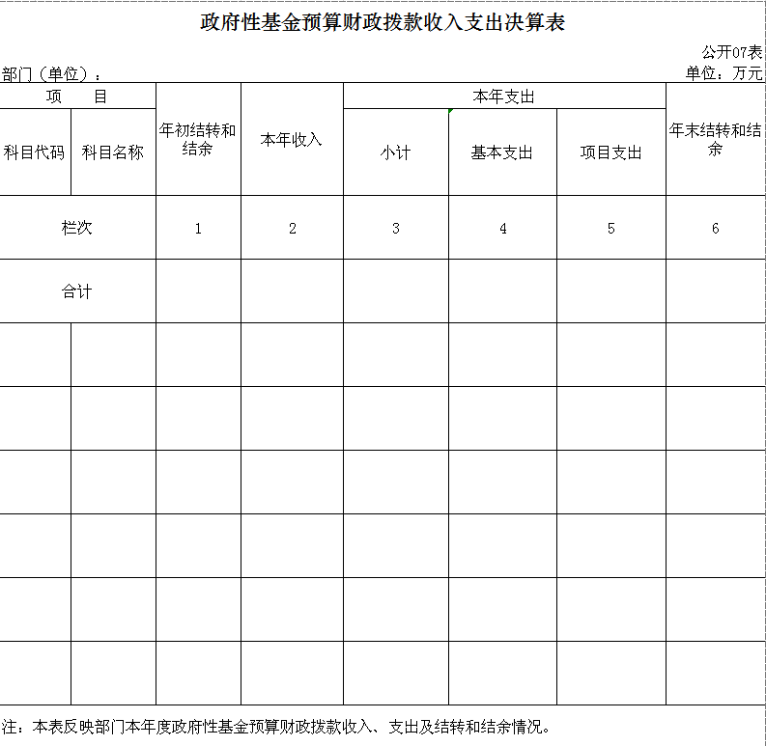

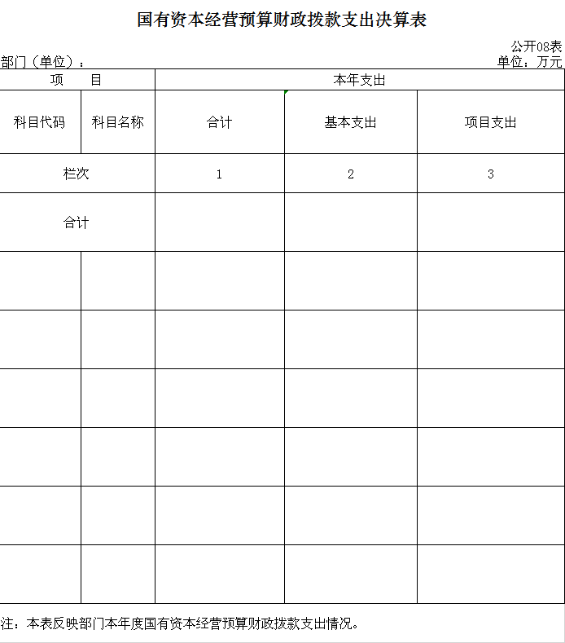

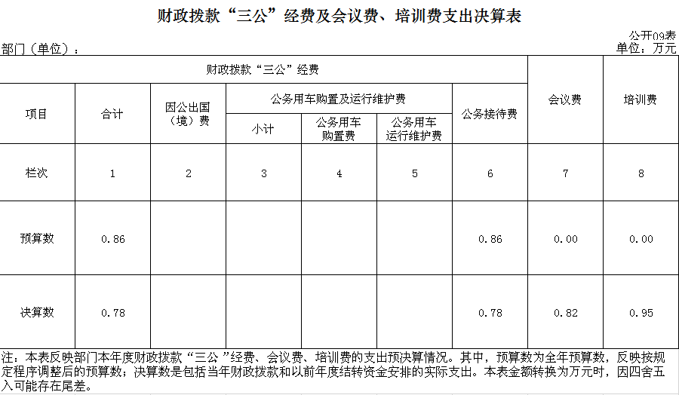

第四部分 专业名词解释
1.基本支出：指为保障机构正常运转、完成日常工作任务而发生的各项支出。
2.项目支出：指单位为完成特定的行政工作任务或事业发展目标所发生的各项支出。
3.“三公”经费：指部门使用财政拨款安排的因公出国（境）费、公务用车购置及运行费和公务接待费支出。
4.财政拨款收入：指本级财政当年拨付的资金。
5.公用经费：指为完成特定的行政工作任务或事业发展目标用于设备设施的维持性费用支出，以及直接用于公务活动的支出，具体包括公务费、业务费、修缮费、设备购置费、其他费用等。
6.工资福利支出：反映开支的在职职工和编制外长期聘用人员的各类劳动报酬，以及上述人员缴纳的各项社会保险费等。
7.结转资金：即当年预算已执行但未完成，或者因故未执行，下一年度需要按原用途继续使用的资金。
8.结余资金：即当年预算工作目标已完成，或者因故终止，当年剩余的资金。

第五部分 附 件

※【省以下财政可根据绩效管理实际进展明确是否保留本部分内容，确无附件需要公开且同时无前述“十四、其他需要说明的情况”中的其他需要补充说明的事项时，本部分可删除。部门具体制做时，删减调整后如还有内容的，应确保绩效部分保持第1位排序，其他序号自然排序，保持连续。体例简明扼要，紧扣主题，篇幅不宜过大。具体到绩效事项，注意与前述“十三、预算绩效情况说明”有关内容保持一致。】
◆【内容来源提示：非决算内容，公开主体既有相关评价报告】
一、部门重点评价项目绩效评价结果
※【部门重点评价的范围是指部门在人大批复2022年度政府决算与人大批复2023年度政府决算时间区间内，开展的专项资金或重点项目绩效评价，注意时间和资金均与部门决算有区别。根据前述“十三、预算绩效情况说明”中第五部分所列部门重点评价项目顺序依次罗列报告。】
……。（本处《×××××××××项目绩效评价报告》文档标题应与前述部门重点评价项目相关内容保持一致。）
二、财政重点评价项目绩效评价结果
※【财政重点评价的范围是指财政部门在人大批复2022年度政府决算与人大批复2023年度政府决算时间区间内，开展的政策、专项资金或重点项目绩效评价，注意时间和资金均与部门决算有区别。根据前述“十三、预算绩效情况说明”中第六部分所列财政重点评价项目顺序依次罗列报告。】
……。（本处《×××××××××项目绩效评价报告》文档标题应与前述财政重点评价项目相关内容保持一致。）

